

“Don Milani - Colombo”
Scuola Statale Secondaria di Primo Grado
Giardini Tito Rosina, 1 16125 Genova – telefono: 0102512660-139 Fax 010 2512654

In copertina
Cesare Ripa
‘Iconologia’

CONSERVATIONE
Di Pier Leone Casella

Donna vestita d’oro, con una ghirlanda d’olivo in capo, nella mano destra terrà un fascio di miglio, & nella sinistra un cerchio d’oro.
L’oro & l’olivo significano conservatione, questo perché conserva i corpi dalla corruzione, & quello perché difficilmente si corrompe. Il miglio parimente conserva le Città. Il cerchio, che nelle figure non ha principio, ne fine, può significare la duratione delle cose.

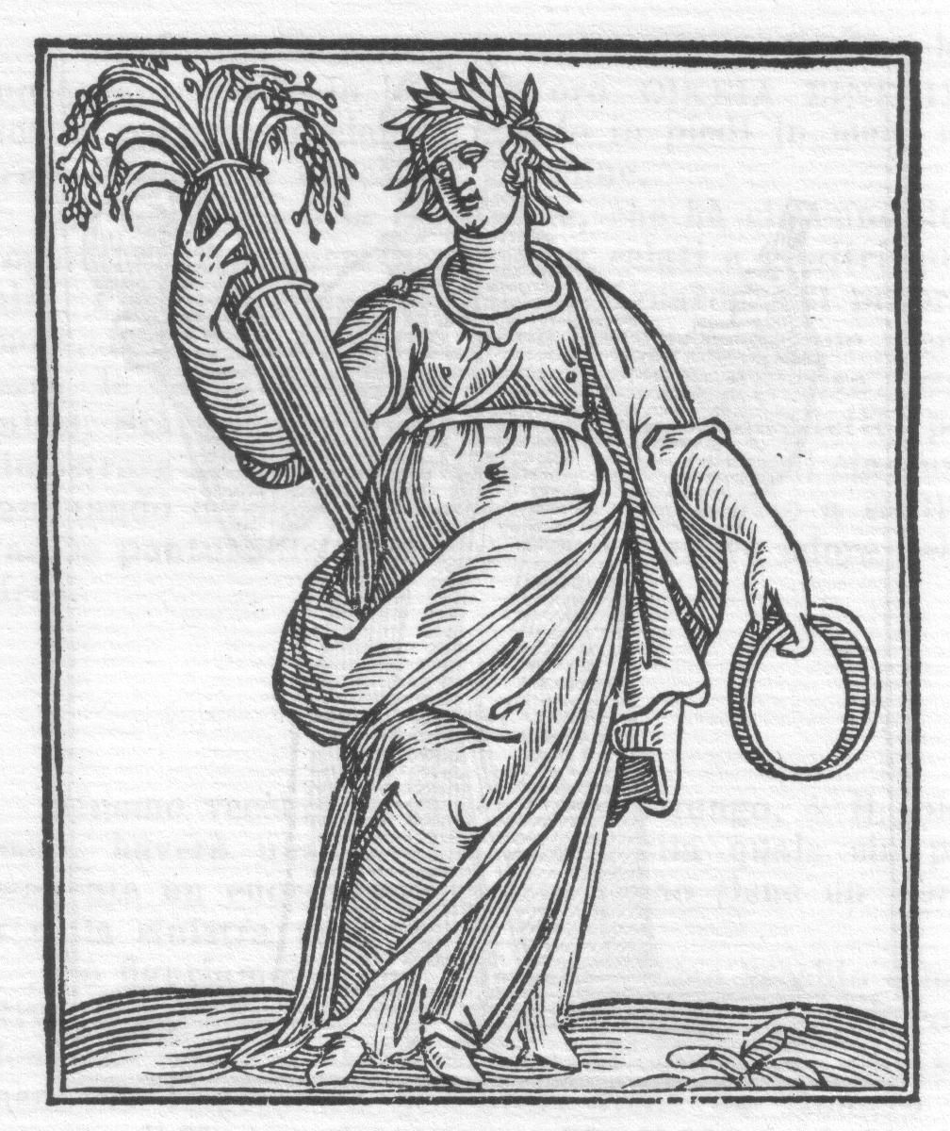
Corso di formazione ‘Educazione al patrimonio’
L’educazione al patrimonio nella formazione dell’identità culturale
a cura di E. Dondero e M. Lombardo

Il corso di formazione costituisce un momento di riflessione e di operatività in riferimento all’Educazione al patrimonio culturale. L’introduzione, a cura di uno dei maggiori studiosi italiani del settore, costruirà una cornice di riferimento culturale e metodologica.
Gli incontri successivi saranno dedicati ad una attenzione riflessiva nei confronti di esperienze già effettuate, per identificare prospettive processuali e scoprirne elementi generativi.
La chiusura del corso è affidata ad una storica dell’arte, che apporterà il suo contributo nell’ottica della valorizzazione del patrimonio.
Il corso di formazione è destinato a docenti di scuola primaria e secondaria, ma anche a operatori museali e a chi altri possa essere interessato alle problematiche relative all’Educazione al Patrimonio. In particolare si avvierà un progetto di ricerca e collaborazione, per identificare, diffondere e costruire esperienze di eccellenza relativamente al rapporto fra scuola, musei e altre istituzioni preposte alla conservazione e alla valorizzazione del Patrimonio culturale.

Le iscrizioni si effettuano in http://www.labtd.it/partecipa/ o via fax allo 010.2512654. Per qualsiasi informazione si può inviare una mail a info.labtd@gmail.com o a edondero@libero.it
Programma
1^ incontro: 21 gennaio, mercoledì, h 14,30-17,30
Scuola media ‘don Milani’
Patrimonio culturale e scuola, problemi e prospettive per la formazione
Relatore: Mario Calidoni già isp. tecnico MPI, formatore
intervento e gruppi di discussione
2^ incontro: 28 gennaio, mercoledì, h 15-18
Chiostro dei canonici di S. Lorenzo, sede del Museo Diocesano di Genova
Il tempo, patrimonio della vita
Presentazione di un’esperienza con coinvolgimento dei corsisti
Relatori: docenti di Storia e Arte della S.M.S. ‘don Milani’
3^ incontro: 18 febbraio, mercoledì, h 15-18
Palazzo Spinola di Pellicceria
Il tempo nell’opera d’arte: tutela, conservazione e valorizzazione del patrimonio culturale
Ore 15.00: presentazione di esperienze didattiche ore 16.30: Giovanna Rotondi Terminiello, storica dell’arte ore 17.30: E.Dondero e M.Lombardo conclusioni del corso e avvio dell’iniziativa di ricerca sul partenariato fra scuola, musei e altre istituzioni preposte alla conservazione del Patrimonio

